新时代下江姐精神的深刻内涵
江姐即江竹筠（1920.8.20——1949.11.14），原名江竹君，曾用名江志炜，是四川省自贡市大山铺镇人。中国共产党优秀党员，著名革命女烈士，全国“100位为新中国成立作出突出贡献的英雄模范人物”。1939年加入中国共产党，主要负责学运和中共重庆市委地下刊物《挺进报》的组织发行工作。1947年去下川东地区开展武装斗争。1948年6月因叛徒出卖被捕，被关押在重庆渣滓洞监狱，在狱中受尽酷刑仍然视死如归。1949年11月14日，在重庆解放前夕被杀害于歌乐山电台岚垭，年仅29岁。在血与火、生与死的考验中，她的事迹凝结成了永远散发时代光辉的江姐精神。在充分尊重中华民族五千年的文化底蕴和吸收共产党建党100年来的优良传统的基础上，结合新时代的价值取向、时代要求和江姐精神的生命活力，江姐精神包含了以下四个方面的深刻内涵：
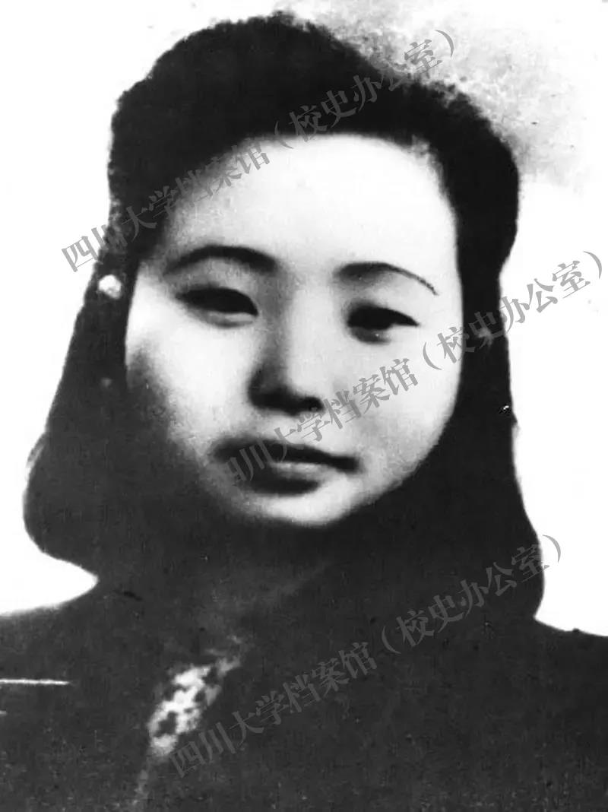
对党绝对忠诚的政治定力
——作为一名共产党员的高尚品格
忠诚是中华民族永不褪色的传统美德，是一种信仰，是一种高尚品德，是人性中最光辉的一面。2019年，习近平总书记在中央党校（国家行政学院）中青年干部培训班开班式上指出，衡量干部是否有理想信念，关键看是否对党忠诚。领导干部要忠诚干净担当，忠诚始终是第一位的。江姐始终对党绝对忠诚，在党言党、在党忧党、在党为党，彰显了共产党员的高尚品格，是新时代践行“两个维护”的楷模。
江姐对党的绝对忠诚表现在三个方面：在政治上，江姐坚定共产主义信仰，她“要做斗士，不做装饰！”并把实现共产主义作为自己的最高理想；在思想上，她从读书开始就不断向党组织靠拢，在她的老师和丈夫的影响下，下定决心要救民于水火，要推翻反动统治，要建立一个光明的新中国。她说“要革命还怕什么？革命本身就不是安乐与享受。我决定入党，就是决定把自己的一切贡献给革命事业，甚至献出宝贵的生命”；在行动上，江姐怀揣着“到明天全国解放红日高照”的理想，牺牲了自己的事业、家庭和生命，用实际行动证明了自己对党的无比忠诚。她曾写了一首诗《到解放区去！》，诗中写到“我厌恶，住在腐烂了的城市， ……烈火，在地面燃烧；烈火，在我心里燃烧呵！……我已经，决定了，我就要到敌后，到解放区……”从诗歌里，我们可以感受到闪耀在江姐心中的理想信念是多么的炽热，她对党是多么的无比忠诚。
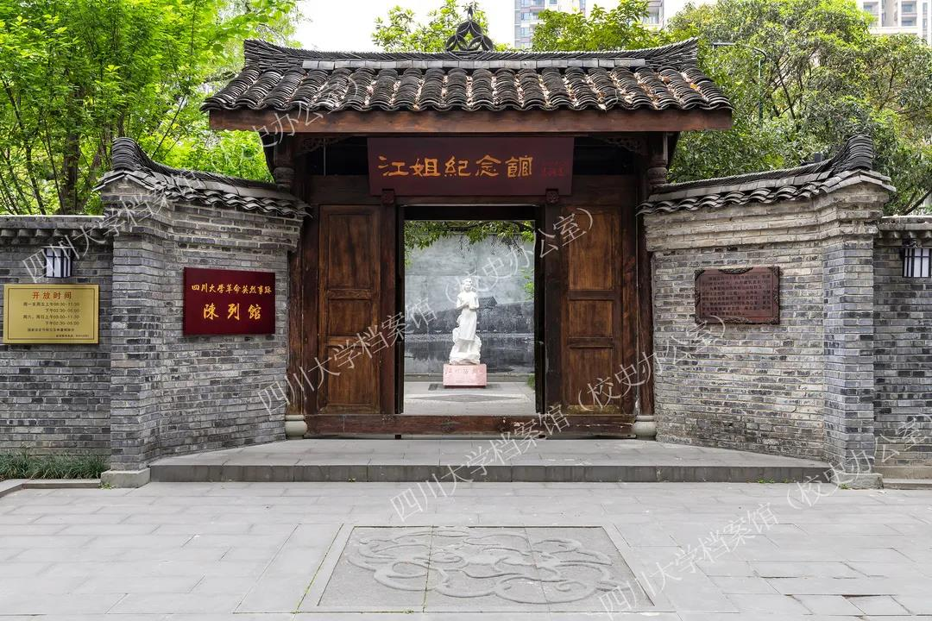
敢于善于斗争的使命担当
——作为一名革命战士的坚强意志
习总书记在2019年9月3日中央党校秋季开班式讲话中指出，领导干部不论在哪个岗位、担任什么职务，都要勇于担当、攻坚克难，既当指挥员、又当战斗员，培养和保持顽强的斗争精神、坚韧的斗争意志、高超的斗争本领。坚持原则、敢于担当是党的干部必须具备的基本素质。能否敢于负责，勇于担当，最能看出一个干部的党性和作风，担当大小，体现着干部的胸怀、勇气、格调，有多大担当才能干多大事业。江姐始终敢于善于斗争，召之即来、来之能战、战之必胜，彰显了革命战士的坚强意志，是新时代砥砺斗争精神的榜样。
江姐的使命担当主要表现在两个方面：一是敢于斗争，在敌人的白色恐怖下，江姐早将自己的生死置之度外，无论在何时何地，都在与敌人展开争锋相对的革命斗争，面对敌人的老虎凳压、竹筷子夹等惨无人道的酷刑，江姐始终正气凛然、宁死不屈。她还说出了流传至今的两句话：“你们可以打断我的手，杀我的头，要组织是没有的。”“毒刑拷打，那是太小的考验。竹签子是竹子做的，共产党员的意志是钢铁！”二是善于斗争。在艰苦的环境下，江姐做事机智勇敢，踏实稳重，遇事冷静沉着，善于联系群众。她所负责的学运工作和《挺进报》的组织发行工作等都能有条不紊的开展，《挺进报》在几个月的发行量就发展到1600份，引起敌人的极大恐慌；在狱中，她关怀难友，参与领导狱中斗争，如号召狱友坚持学习，策反看守黄茂才，为重庆地下党组织出现的问题，曾口拟三条讨论大纲，为“狱中八条”奠定了基础……。江姐刚入狱时，大家都很悲观，觉得这位身材瘦小、身高只有1.45米左右的女同志估计不能顶住敌人的酷刑，也会像刘国定、冉益智等人那样叛变革命。但江姐的坚贞不屈，让渣滓洞里的斗争士气也陡然一振。大家用《灵魂颂》的诗歌来高度赞美她：“你是丹娘的化身，你是苏菲娅的精灵。不，你就是你，你是中华儿女革命的典型。”
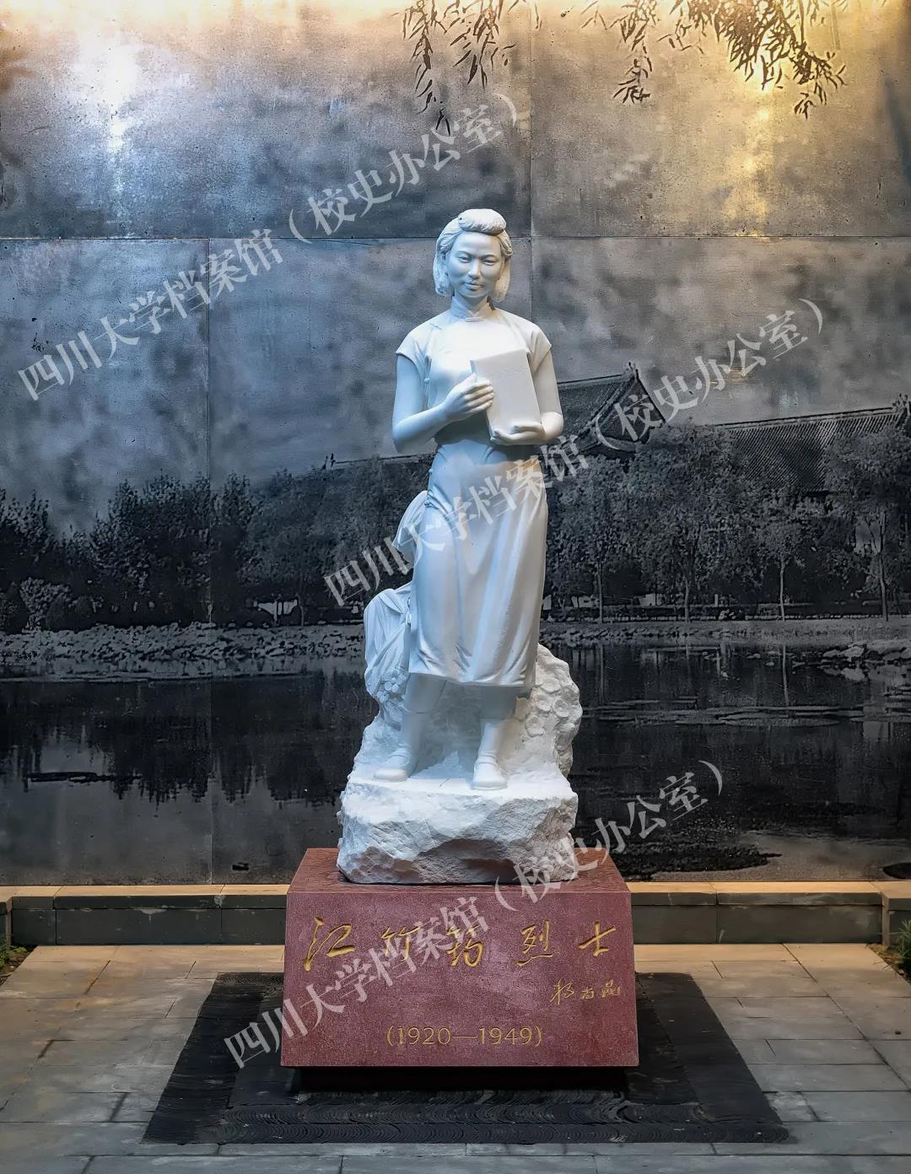
功成不必在我的无私奉献
——作为一名英雄模范的崇高境界
奉献是中华民族的传统美德，也是全人类共同的价值追求，更是共产党人的重要精神特质。习总书记曾说“追梦需要激情和理想，圆梦需要奋斗和奉献。”江姐始终勇于奉献牺牲，恪尽职守、甘于奉献、不怕牺牲，彰显了英雄模范的崇高境界，是新时代牢记初心使命、实现中华民族伟大复兴“中国梦”的精神力量。
江姐的奉献精神，一是体现在她为了国家和集体利益甘于奉献。江姐在党内的职务不高，党交给她的任务也非常平凡，但她能够在平凡的工作岗位上忘我工作、无私奉献，忘却小我、追求大我，舍却小家、顾全大家，将个人的得失荣辱抛诸脑后，将党和人民的事业牢记心田。在丈夫彭咏梧牺牲后，江姐强忍悲痛，拒绝组织的照顾，毅然接替丈夫的工作，继续战斗在武装斗争的第一线。她对党组织说：“这条线的关系只有我熟悉，别人代替有困难，我应该在老彭倒下的地方继续战斗。”二是体现在她始终不慕名利朴实求真。江姐走上革命之路的初衷源于“解放全中国”理想，一开始就明确了不慕名利的崇高站位。江姐没有自己的利益、自己的事务、自己的感情、自己的爱好、自己的财产，甚至没有自己的名字。当时的重庆是国民党反动势力盘根错节异常猖狂的后方，也是国民党从主战场节节失败对共产党及革命志士疯狂追捕和报复的地区。中共中央南方局按照中央要求实行“隐蔽精干，长期埋伏，积蓄力量，以待时机”的方针，根据这样的精神，重庆地下党组织没有固定的办公地点，没有固定的经费来源，所有的活动都是秘密进行。为了革命，江姐不得不常常辗转各地、变换职业、更新身份，她所从事的我党地下工作是艰苦卓绝的，常常是在孤立无援的情况下，冒着被捕与被杀的危险，默默履行着自己的战斗责任，与国民党反动派进行针锋相对的斗争。
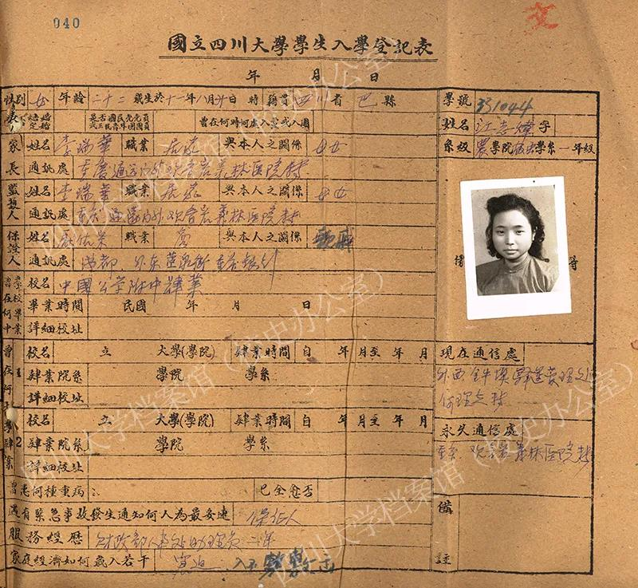
以天下为己任的家国情怀
——作为一名中华儿女的炽热情怀
习总书记深刻指出：“只有把自己的小我融入祖国的大我、人民的大我之中，与时代同步伐、与人民共命运，才能更好实现人生价值、升华人生境界。”在中国人的意识中，“家是最小国，国是千万家”，家是国的基础，国是家的希望，热爱祖国的人才热爱人民，热爱大众的人才热爱生活，大爱的极致是牺牲。江姐始终以天下为己任，严以修身、报效国家、心怀天下，彰显了中华儿女的炽热情怀，是新时代增强民族凝聚力、构建命运共同体的磅礴伟力。
江姐的家国情怀表现在：一是她拥有着至高无上的大爱情操。她拥有完全彻底的牺牲精神，“为了革命工作需要，什么都可以舍去”。她始终秉持没有国家哪来小家，牺牲自己一个家是为了让更多的家庭过上好日子。她始终坚信这个国家和民族只有在共产党的领导下才有希望、才有未来，即使是在黎明前的黑夜里，也始终坚信党和人民的事业很快就会取得全国胜利。二是她有血有肉、有情有爱。作为妻子，她深爱自己的丈夫，在彭咏梧牺牲后，她一边忍受着巨大的悲痛坚持工作，一边在家书中表露自己的悲伤之情：“这惨痛的袭击你们是不会领略得到的，家里死过很多人，甚至我亲爱的母亲，可是都没有今天这样叫人窒息得透不过气来……活人可以在活人的心里死去，死人可以在活人的心中活着……”；作为母亲，她深爱自己的孩子，在多封信中告诫亲人不要对孩子娇宠溺爱，粗茶淡饭足矣，“盼教以踏着父母之足迹，以建设新中国为志，为共产主义革命事业奋斗到底。”这些书信饱含着一个革命英雄母亲对于孩子的深切厚爱和殷切希望，体现了一种崇尚艰苦朴素的共产党人家风。
1949年11月14日，江姐从容不迫地走向刑场，怀着对党、对同志、对亲人、对新中国的满腔热爱离开人间。她那沉静、安详、看似柔弱却内心刚强的形象，永远留在我们的记忆中。
对党绝对忠诚的政治定力、敢于善于斗争的使命担当、功成不必在我的无私奉献、以天下为己任的家国情怀是新时代江姐精神的充分体现，这四个方面内容紧密联系、共同作用、相互贯通，形成了一个包括理想信念层面、价值观层面以及实践操作层面的完整的精神内容结构。新时代江姐精神都源于她对国家、对民族、对人民具有无比深厚的大爱情怀，都来源于中华优秀传统中代代相传的精神血脉和价值基因。
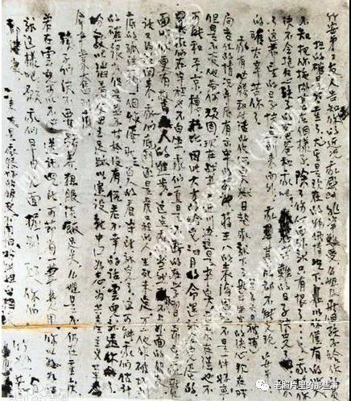

来源：四川大学档案馆

